**题目全称： 《Teleport》FPS游戏项目**

**题目难度等级： 3**

**指导老师：**  谢宁  **职称：** 副教授

|  |  |  |  |  |  |  |  |
| --- | --- | --- | --- | --- | --- | --- | --- |
| **序号** | **学生姓名** | **学号** | **教学班班号（专业确认后的班号）** | **A小组数字作品（100）** | **B小组课程设计报告（100分）** | **C个人总结（100分）** | **总成绩**  **（A*60%+B*20%+C*20%）** |
| **1** | **石浩东** | **2018051405005** | **2018080501** |  |  |  |  |
| **2** | **倪宇龙** | **2018021405012** | **2018080501** |  |  |  |  |
| **3** | **伏思远** | **2018011211028** | **2018080501** |  |  |  |  |
| **4** | **林振铠** | **2018051406004** | **2018080501** |  |  |  |  |
| **5** |  |  |  |  |  |  |  |

**（注：学生姓名填写按学生对该课程设计的贡献及工作量由高到底排列，分数按排名依次递减。序号排位为“1”的学生成绩最高，排位为“5”的学生成绩最低。）**

**主要任务：**

完成一个数字游戏作品的策划和开发

**详细功能描述：**

各小组自行策划游戏主题和内容，包括题目、主要任务、预期成果与目标、采用的游戏开发工具等，由指导教师组审核游戏创意和难度等级。

**预期成果或目标：**

制作出一个完整的数字游戏作品，作品的内容需要包括数字游戏相关知识。

**指导老师评语：**

**指导教师签字：**

摘 要

本小组的课程设计为一个基于Unity引擎的多人FPS游戏的设计与实现。在制作过程中，小组成员充分发挥每个人的创造能力，综合应用了游戏制作与开发、计算机图形学、音视频和图形处理技术以及人机交互技术等技术，通过自主学习与开发，并经过前期策划、小组分工、代码编写、代码交接等任务，最终完成了一个一款具有传送门机制的多人FPS游戏。

本项目名为Teleport，在完成了FPS游戏基本的要求外，还通过基于Photon的PUN框架与云端服务器，达到了支持至多20人的广域网联机的效果，能带给玩家远程同乐的游戏体验。同时，传送门机制使得该游戏比寻常FPS游戏更具有策略性，玩家可以通过设置传送门穿梭于地图的重要节点之间，并通过传送门完成远程击杀，视野探查，区域占领等策略。

**关键词：**Unity；FPS游戏；Photon；传送门；多人FPS；

目 录

摘 要 II

目 录 III

第一章 概述 5

1.1项目分工情况 5

1.1.1小组成员 5

1.1.2任务分工情况 5

1.1.3任务完成情况 5

1.2 作品开发工具 5

第二章 FPS基础框架设计与实现 6

2.1 总体构架 6

2.2 动作系统 6

2.3 武器系统 11

2.3.1 武器的拾取 11

2.3.2 武器的切换 12

2.3.3 武器开火 14

2.3.4 武器换弹 15

2.3.5 武器举枪瞄准 17

2.4 场景反馈系统 18

2.4.1 音效和弹痕效果 18

2.4.2 射击手感 20

第三章 多人FPS设计与实现 22

3.1 基于Photon的广域网服务器设定 22

3.1.1 Photon服务器设定 22

3.1.2 Photon模块设定 23

3.1.3 Photon服务器房间设定 23

3.2 第三人称FPS人物模型与动画设定 24

3.2.1 第三人称人物模型设定 24

3.2.2 第三人称人物动画设定 26

3.3 多人FPS异端同步设定 27

3.3.1 角色异端实例化与位移同步 27

3.3.2 角色全身异端动画同步 28

3.3.3 基于IK组件的枪械与射击同步 29

3.3.4 击杀同步 29

第四章 传送门机制与地图的设计与实现 31

4.1 创建PortalCamera摄像机 31

4.2 修改MainCamera脚本实现 31

4.3 创建传送门GameObject 31

4.4 修改Bullet脚本 32

4.5 可穿越传送门的物体 33

4.6 场景制作 33

第五章 UI设计及实现成果 36

5.1 开头标题卡效果展示 36

5.2 UI的实现细节 39

5.3 总结 40

第六章 总结与展望 41

6.1 作品总结 41

6.2 作品展望 41

致 谢 42

参考文献 43

第一章 概述

1.1项目分工情况

1.1.1小组成员

本作品制作小组共有4名组员，均为来自于数字媒体技术专业的学生。小组成员姓名为：石浩东、倪宇龙、林振铠、伏思远。

1.1.2任务分工情况

小组四人均参与游戏制作工作：

石浩东负责多人FPS的网络部分设计与实现。

倪宇龙负责FPS基础框架的设计与实现。

林振铠负责UI设计与实现。

伏思远负责传送门机制与地图的设计与实现。

1.1.3任务完成情况

小组通过灵活应用Unity游戏引擎，成功实现了一个可以进行多人游戏且具有现代化音画体验的、结合传统第一人称射击游戏与环境解谜游戏特点的FPS多人射击游戏。

1.2 作品开发工具

小组使用Unity 2020.3.20f1版本的游戏引擎进行作品开发，并同时利用了多人游戏框架Proton Engine。

除此之外，还有从Unity Asset Store等素材市场收集到的免费游戏素材，以及来自于网络的其他可供学习使用的素材。

第二章 FPS基础框架设计与实现

2.1 总体构架

本作品在FPS的基础框架设计部分以三大系统为主导：动作系统、武器系统、场景反馈系统。以上三大系统共同构成了流畅的现代FPS射击体验，能够让玩家在游玩过程中能体验到FPS游戏的乐趣。

本作品的动作系统以第一人称控制器First Person Controller(将在下文简称为FPController)的移动能力为基准进行设计，包含如下模块：人物的行走模块、奔跑模块、下蹲模块和跳跃模块。在实现八向运动模块后，人物控制器的运动能力将有现代化的表现，同时也具有流畅的移动能力。

武器系统以武器的管理为基准进行设计，包含如下模块：武器的拾取、切换、开火、换弹以及举枪瞄准。在本作品的设计中，人物可以在出生时不携带任何武器，而是通过捡拾对应武器进行武器持有；同时，也包含了突击步枪(Assault Rifle, AR)和手枪(Handgun)两方面的武器类型，人物控制器需要对武器的切换进行恰当处理；同时，开火过程中的子弹生成和发射也是需要考虑的问题，这也带来了换弹问题的处理；举枪瞄准系统是现代FPS的重要特点，本作品也将需要其实现。

场景反馈系统给予玩家充足反馈，让玩家具有相当的临场感。在本作品的场景反馈系统中，我们对该系统的音效模块、弹痕模块、子弹随机散布模块、后坐力模块和屏幕抖动模块都进行了设计，这使得游戏在射击部分具有充分的真实感，能够带给玩家独特的射击体验。

2.2 动作系统

本作品的人物动作系统以FPController的移动能力为基准进行设计，而第一人称控制器的主要实现依赖于Unity内置的角色控制器Character Controller。在本作品中，Character Controller组件被挂载于角色模型之上，并辅助以如下的参数设定：

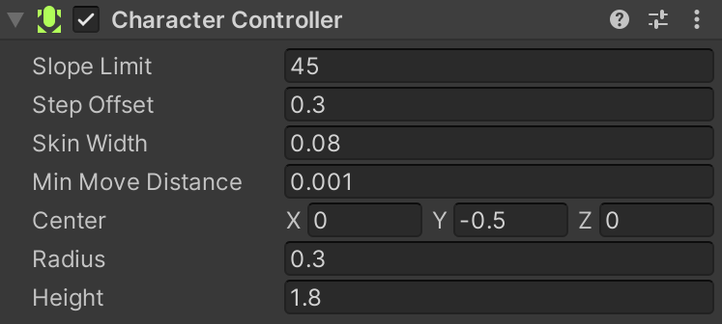

图2.2-1 人物控制器的参数

对于以上参数，如下的表格将予以解释：

表2.2-1 人物控制器的属性

|  |  |
| --- | --- |
| **属性** | **功能** |
| **Slope Limit** | 将碰撞体限制为爬坡的斜率不超过指示值（以度为单位）。 |
| **Step Offset** | 仅当角色比指示值更接近地面时，角色才会升高一个台阶。 |
| **Skin width** | 两个碰撞体可以穿透彼此且穿透深度最多为皮肤宽度(Skin Width)。 |
| **Min Move Distance** | 如果角色试图移动到指示值以下，根本移动不了。 |
| **Center** | 此设置将使胶囊碰撞体在世界空间中偏移，并且不会影响角色的枢转方式。 |
| **Radius** | 胶囊碰撞体的半径长度。此值本质上是碰撞体的宽度。 |
| **Height** | 角色的胶囊碰撞体高度。更改此设置将在正方向和负方向沿 Y 轴缩放碰撞体。 |

设定好人物控制器的属性后，将通过脚本控制人物的运动行为。本作品通过人物控制器下挂的FPCharacterControllerMovement.cs脚本对人物的运动进行控制，包含各种参数设定：

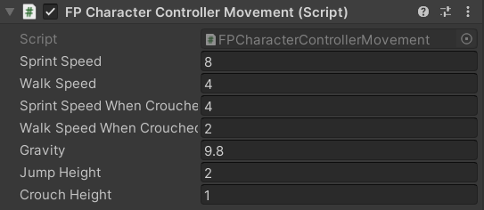

图2.2-2 运动行为脚本的参数

在该脚本的参数设定中，我们对人物的（下蹲状态下）奔跑速度、（下蹲状态下）行走速度、重力、跳跃高度和下蹲高度都进行了设定，这些设置可以轻易地在游戏运行时过程中修改，以达成对游戏的用户生成内容，也即所谓的Mod，提升游戏的可玩性。

FPCharacterControllerMovement.cs脚本实现FPCharacterControllerMovement类，继承MonoBehaviour。在脚本被调用的Start函数内，将获取到角色的控制器characterController、角色的变换characterTransform（用以提升性能）、角色的原始高度originalHeight。

1. **private** **void** Update()
2. {
3. **float** tmp_CurrentSpeed = walkSpeed;
4. **var** grd = characterController.isGrounded;
5. **if** (grd)
6. {
7. **var** tmp_Horizontal = Input.GetAxis("Horizontal");
8. **var** tmp_Vertical = Input.GetAxis("Vertical");
9. movementDirection = characterTransform.TransformDirection(**new** Vector3(tmp_Horizontal, 0, tmp_Vertical));
10. **if** (Input.GetButtonDown("Jump"))
11. {
12. movementDirection.y = jumpHeight;
13. }
15. **if** (Input.GetButtonDown("Crouch"))
16. {
17. **var** tmp_CurrentHeight = isCrouching ? originalHeight : crouchHeight;
18. StartCoroutine(DoCrouch(tmp_CurrentHeight));
19. isCrouching = !isCrouching;
20. }
22. **if** (isCrouching)
23. {
24. tmp_CurrentSpeed=Input.GetButton("Sprint")?sprintSpeedWhenCrouched : walkSpeedWhenCrouched;
25. }
26. **else**
27. {
28. tmp_CurrentSpeed = Input.GetButton("Sprint") ? sprintSpeed : walkSpeed
29. }
31. **if** (characterAnimator != **null**)
32. {
33. **var** tmp_Velocity = characterController.velocity;
34. tmp_Velocity.y = 0;
35. velocity = tmp_Velocity.magnitude;
36. characterAnimator.SetFloat("Velocity",velocity, 0.25f, Time.deltaTime);
37. }
38. }
39. movementDirection.y -= gravity * Time.deltaTime;
40. characterController.Move(Time.deltaTime*tmp_CurrentSpeed*movementDirection);
41. }

而在脚本的每一次Update过程中，都将首先对角色是否处于地面进行判断，若角色处于地面才进行移动操作，否则不进行移动操作。随后，判断角色即将移动的方位，并将其存储在movementDirection变量中；接下来判断角色的按键，并相应执行跳跃或者下蹲操作。

角色移动时要判断角色是否处于下蹲状态，并根据该状态赋予移动的速度。随后，为角色的Animator进行赋值，以控制玩家移动状态的动画，给予玩家流畅的移动视觉观感。

角色的动画组件Animator与持有的枪械绑定，其动画树分为三个Layer，即与角色的移动控制相关的Base Layer、与角色举枪瞄准动作相关的Aim Layer和与角色换弹动作相关的Reload Layer。以下三个Layer的动画树如下所示：

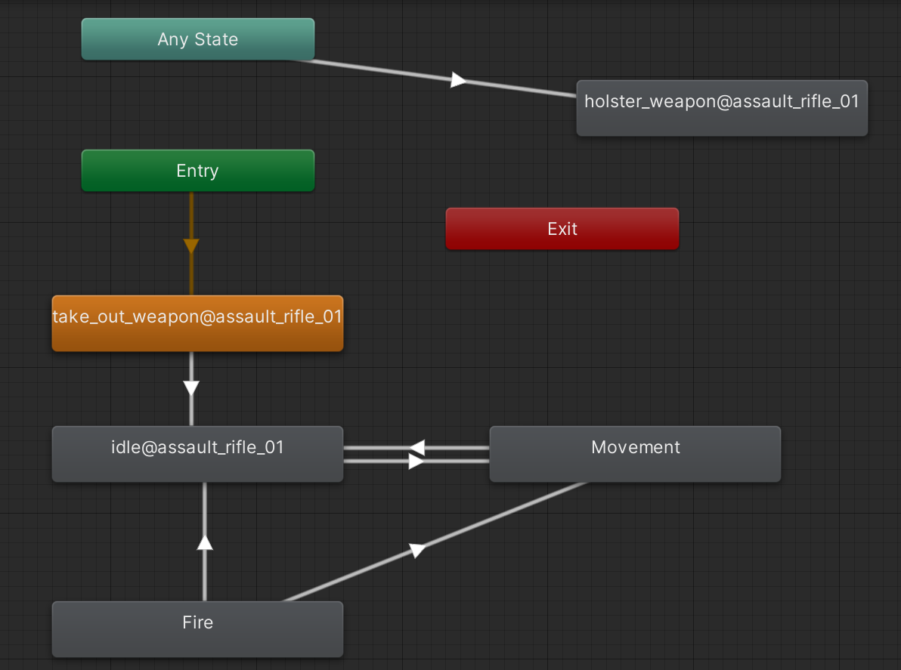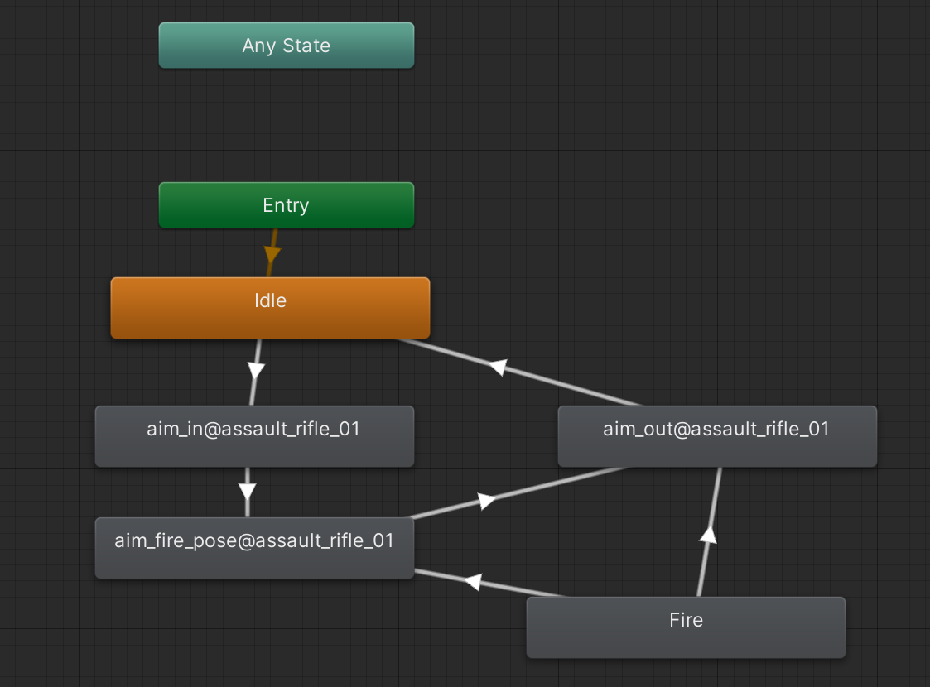

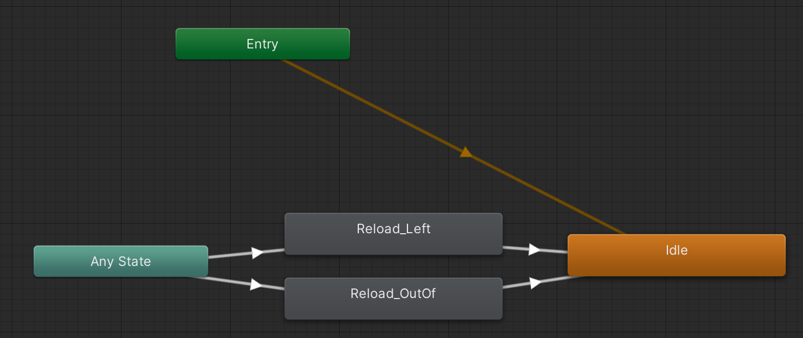

图2.2-3 运动控制的动画树（以AssaultRifle为例）

在运动动画控制过程中，将依靠不同的参数进行动画切换。在角色的运动状态和静止状态idle的切换过程中将应用到角色运动的速度velocity：以从idle状态转向Movement状态为例，当角色控制器的速度大于0.2时就将发生状态的转移，将角色送入移动动画中；同时，Movement状态内部的Blend Tree也控制角色的行走与奔跑动画的变换。

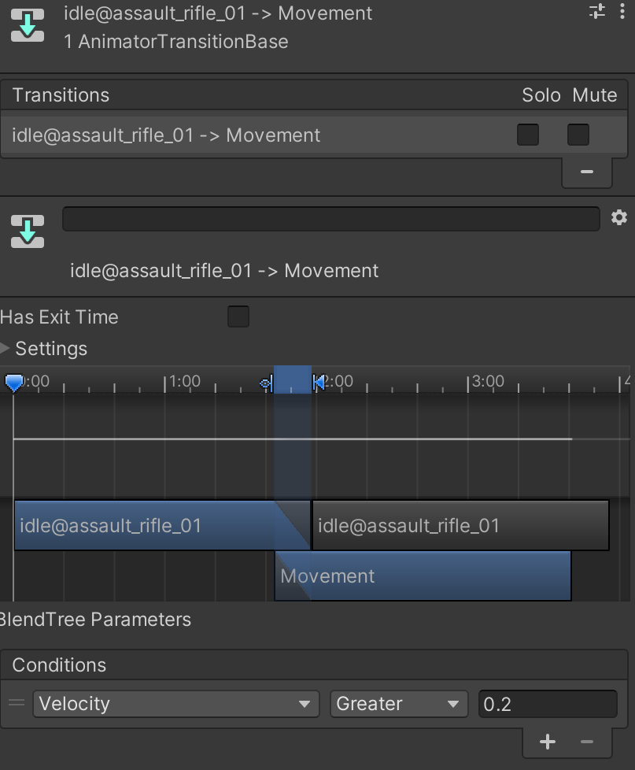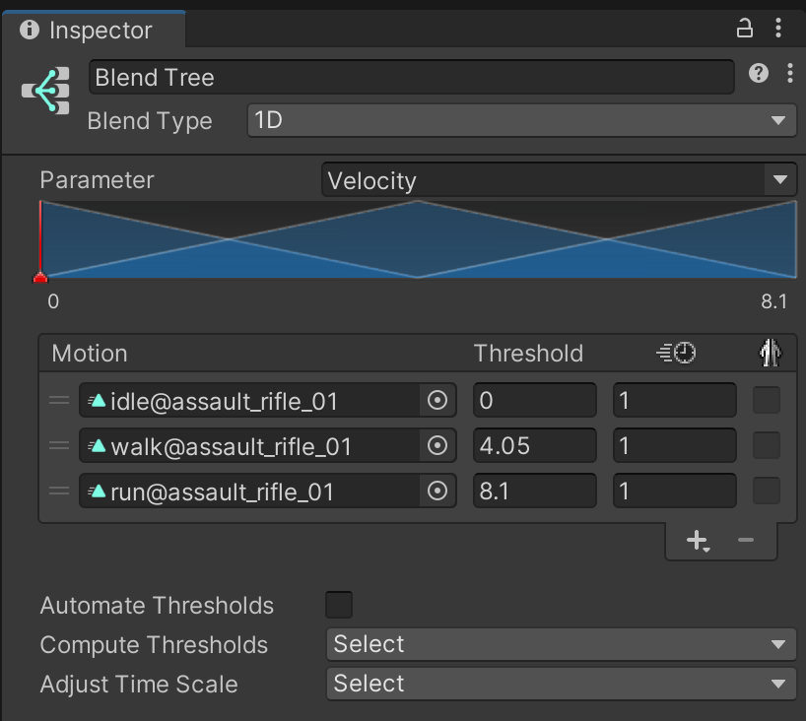

图2.2-4 以参数为过渡的动画

以角色的运动速度为参数，将刻画出有流畅连贯感的动作。此外，游戏的举枪瞄准动作和换弹动作将在下文的武器系统中详细描述。

仅仅只有空间移动能力还不足以支撑整个第一人称动作系统，我们还需要添加对视角移动的描述。对视角的描述将借助于角色的主视觉相机MainCamera进行，而我们的控制脚本FPMouseLook.cs也将控制该相机的参数，进行视角变换处理。

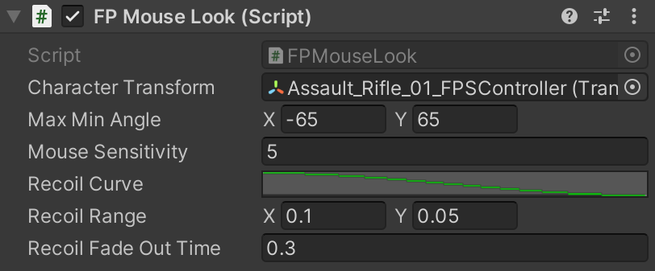

图2.2-5 视角变换脚本的参数

在视角变换脚本FPMouseLook中，将获取到角色的当前变换值进行处理，同时设定好视角移动的最大最小角度以防止过度移动（例如，第一人称游戏不应该将视角进行360°旋转，这不符合人体的仰俯视规律），也包含鼠标灵敏度等内容。有关于Recoil的参数与枪械后坐力有关，将在后续的场景反馈系统中详细描述。

1. **void** LateUpdate()
2. {
3. **var** tmp_MouseX = Input.GetAxis("Mouse X");
4. **var** tmp_MouseY = Input.GetAxis("Mouse Y");
6. cameraRotation.x -= tmp_MouseY * MouseSensitivity;
7. cameraRotation.y += tmp_MouseX * MouseSensitivity;
9. CalculateRecoilOffset();
11. cameraRotation.x -= currentRecoil.x;
12. cameraRotation.y += currentRecoil.y;
14. cameraRotation.x = Mathf.Clamp(cameraRotation.x, MaxMinAngle.x, MaxMinAngle.y);
16. cameraTransform.rotation = Quaternion.Euler(cameraRotation.x, cameraRotation.y, 0);
17. characterTransform.rotation = Quaternion.Euler(0, cameraRotation.y, 0);
18. }

每一次LateUpdate过程中，FPMouseLook脚本将会从Unity Input Manager中获取相应的按钮。在本作品中，Mouse X与Mouse Y两个Axis代表鼠标移动的X轴与Y轴，或是游戏控制器的右摇杆X轴与Y轴（值得一提的是，本作品部分支持游戏控制器）。随后，将获取到的输入乘以鼠标灵敏度并与摄像机的旋转角度进行一次和差计算。为了达成限制摄像机旋转角度的效果，需要使用数学函数Mathf.Clamp对最大最小角度进行限制，同时构造欧拉四元数以获得旋转矩阵。最后，将旋转矩阵放入人物的位移characterTransform中进行旋转操作。

在Update过程中涉及到Recoil的计算，这部分将在场景反馈系统中进行描述。

综上所述，我们完成了人物模型和视角移动的设计，构造了一个动作系统。

2.3 武器系统

本作品的武器系统包含对武器的拾取、切换、开火、换弹以及举枪瞄准等功能的实现，这涉及到不同方面的各种脚本，首要提及的是武器的库存管理脚本WeaponManager.cs。该脚本是控制武器的所有权与切换的“大脑”，对玩家做出的行为进行控制和调用，如拾取、切换、开火、换弹和举枪瞄准等操作均由该脚本向其他方法传输。接下来将对武器的上述功能进行一一描述。

2.3.1 武器的拾取

在本作品的测试场景中，场景被加载的初始阶段玩家并没有武器，要求玩家到面前的平台按拾取武器键进行武器的拾取才能拥有对应武器。但是，事实上玩家并不是真正的“没有”这些武器，而是在拾取到这些武器之前将武器组件进行了隐藏处理：

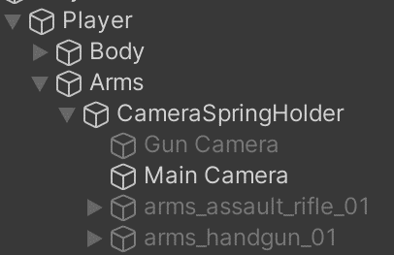

图2.3-1 人物角色控制器Player的继承关系

如上图所示，人物角色控制器下的武器组件Assault Rifle和Handgun始终在人物角色控制器的武器栏内部，但在初始化时被隐藏。每次Update过程，将会调用WeaponManager内部的CheckItem方法，将人物控制器内的相应武器激活：

1. **private** **void** CheckItem()
2. {
3. **bool** tmp_IsItem = Physics.Raycast(worldCameraTransform.position, worldCameraTransform.forward, **out** RaycastHit tmp_RaycastHit, raycastMaxDistance, checkItemLayerMask);
5. **if** (tmp_IsItem)
6. {
7. **if** (Input.GetButtonDown("GetItem"))
8. {
9. **bool** tmp_HasItem = tmp_RaycastHit.collider.TryGetComponent(**out** BaseItem tmp_BaseItem);
10. **if** (tmp_HasItem)
11. {
12. **if** (tmp_BaseItem **is** FirearmsItem tmp_FirearmsItem)
13. {
14. **foreach** (Firearms tmp_arm **in** arms)
15. {
16. **if** (tmp_FirearmsItem.armsName.CompareTo(tmp_arm.name) == 0)
17. {
18. **switch**(tmp_FirearmsItem.currentFirearmsType)
19. {
20. **case** FirearmsItem.FirearmsType.AssaultRifle:
21. mainWeapon = tmp_arm;
22. **break**;
23. **case** FirearmsItem.FirearmsType.HandGun:
24. secondaryWeapon = tmp_arm;
25. **break**;
26. **default**:
27. **throw** **new** ArgumentOutOfRangeException();
28. }
29. SetupCarriedWeapon(tmp_arm);
30. }
31. }
32. }
33. }
34. }
35. }
36. }

上述CheckItem方法首先将调用Unity的Physics.Raycast组件进行位置检测。当玩家距离掉落武器的距离小于raycastMaxDistance时（在上下文处声明，可在图形化Inspector中设置）就判定可以进行武器捡拾，并检测玩家是否按下GetItem按钮。该按钮同样通过Unity Input Manager设定，在本作品中设置为E。若按下该按钮，则检测将要捡拾的武器种类，并将武器种类Tag与内置的武器Tag进行比较，最后使用Switch块启用对应的武器。在SetupCarriedWeapon方法中，不仅要对对应武器设置为启用（即SetActive方法），也要将武器的对应Animator启用，否则会导致枪械动画无法正常进行状态流转。

2.3.2 武器的切换

武器的切换过程将由WeaponManager内的SwapWeapon方法完成。

1. **private** **void** SwapWeapon()
2. {
3. **if** (Input.GetButtonDown("SwitchMainWeapon"))
4. {
5. **if** (mainWeapon == **null**)
6. {
7. **return**;
8. }
9. **if** (carriedWeapon == mainWeapon)
10. {
11. **return** ;
12. }
13. **if** (carriedWeapon.gameObject.activeInHierarchy)
14. {
15. StartWaitingForHolsterEndCoroutine();
16. carriedWeapon.gunAnimator.SetTrigger("holster");
17. }
18. **else**
19. {
20. SetupCarriedWeapon(mainWeapon);
21. }
22. }
23. **if** (Input.GetButtonDown("SwitchSecondaryWeapon"))
24. {
25. **if** (secondaryWeapon == **null**)
26. {
27. **return**;
28. }
29. **if** (carriedWeapon == secondaryWeapon)
30. {
31. **return**;
32. }
33. **if** (carriedWeapon.gameObject.activeInHierarchy)
34. {
35. StartWaitingForHolsterEndCoroutine();
36. carriedWeapon.gunAnimator.SetTrigger("holster");
37. }
38. **else**
39. {
40. SetupCarriedWeapon(secondaryWeapon);
41. }
42. }
43. }

在每一个Update过程中，当玩家所持有的武器不为空时（即carriedWeapon不为null）将调用SwapWeapon方法进入武器更换过程。此时，检测玩家的按键是SwitchMainWeapon还是SwitchSecondaryWeapon，当玩家持有对应武器且当前武器不是即将切换的武器时将进行对应的武器切换，此时将使用Unity的协程技术，调用StartWaitingForHolsterEndCoroutine方法。

1. **private** **void** StartWaitingForHolsterEndCoroutine()
2. {
3. **if** (waitingForHolsterEndCoroutine == **null**)
4. {
5. waitingForHolsterEndCoroutine = WaitingForHolsterEnd();
6. }
7. StartCoroutine(waitingForHolsterEndCoroutine);
8. }
10. **private** IEnumerator WaitingForHolsterEnd()
11. {
12. **while** (**true**)
13. {
14. AnimatorStateInfo tmp_AnimatorStateInfo = carriedWeapon.gunAnimator.GetCurrentAnimatorStateInfo(0);
15. **if** (tmp_AnimatorStateInfo.IsTag("holster"))
16. {
17. **if** (tmp_AnimatorStateInfo.normalizedTime >= 0.9f)
18. {
19. **var** tmp_TargetWeapon = carriedWeapon == mainWeapon ? secondaryWeapon : mainWeapon;
20. SetupCarriedWeapon(tmp_TargetWeapon);
21. waitingForHolsterEndCoroutine = **null**;
22. **yield** **break**;
23. }
24. }
25. **yield** **return** **null**;
26. }
27. }

该方法用于触发收起当前武器的动画：由于该动画的触发次数不多，因此放在Update过程中持续监视变得没有必要，但我们也需要一个等待动画完成的过程，只有当动画完成后才可以使用其他武器执行操作，故需要协程技术对整个动画过程中的连续帧进行监视。

在协程的操作过程中，yield return null语句用于在下一帧继续执行协程的操作，而yield break语句用于退出协程，当动画的正则化执行时间大于0.9时将完成武器切换流程，并将协程退出。这样就可以实现在武器切换动画完成时才切换武器，而不致使武器切换动画还没有结束，武器就已经完成切换了。

2.3.3 武器开火

武器种类丰富多样，但按照面向对象的思想，它们都需要遵循某个基类。在本作品中，我们将所有武器的基类设定为Firearms，由Firearms.cs脚本进行实现。

Firearms脚本实现了Shooting、Reload、Aiming等多个抽象方法，这些方法都需要被后续的武器脚本实现。适用于突击步枪的继承类AssaultRifle继承了Firearms类，同时实现了一些新方法和属性，如下所示：

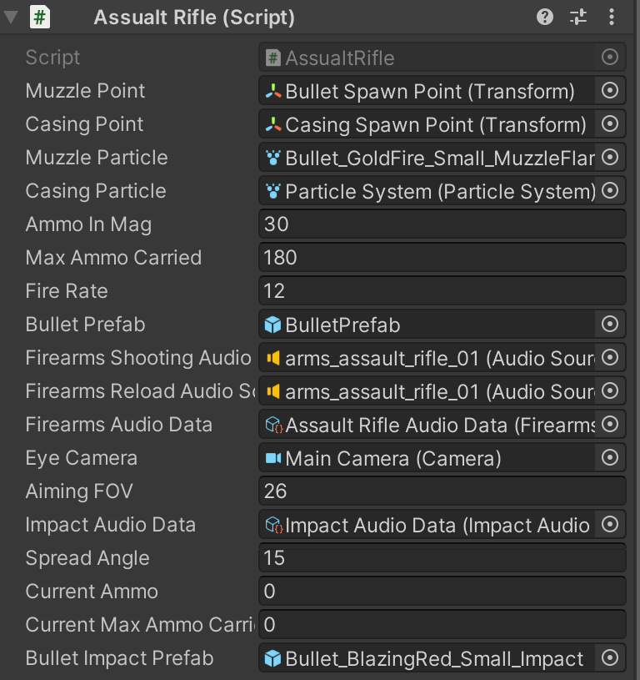

图2.3-2 AssaultRifle实现的属性列表

在武器开火过程中，需要设置子弹动画和武器抛壳动画，因此需要设置子弹发射的初始位置和抛壳的初始位置。故在属性中给定Muzzle Point和Casing Point；同理，子弹和抛壳的粒子效果也被Muzzle Particle和Casing Particle所设定。Ammo In Mag表示一个弹匣的携弹量，Max Ammo Carried表示备用携弹量，Fire Rate表示武器的发射频率（射速），而Bullet Prefab则表示子弹的预制件，在每次开火时都将生成一个子弹预制件并将其发射。

1. **protected** **override** **void** Shooting()
2. {
3. **if** (isReloading)
4. {
5. **return**;
6. }
7. **if** (currentAmmo <= 0)
8. {
9. **return**;
10. }
11. **if** (!IsAllowShooting())
12. {
13. **return**;
14. }
15. muzzleParticle.Play();
17. firearmsShootingAudioSource.clip = firearmsAudioData.shootingAudio;
18. firearmsShootingAudioSource.Play();
20. currentAmmo -= 1;
21. gunAnimator.Play("Fire", isAiming ? 1 : 0, 0);
22. CreateBullet();
23. casingParticle.Play();
24. mouseLook.FiringForTest();
25. lastFireTime = Time.time;
26. }
27. **protected** **void** CreateBullet()
28. {
29. GameObject tmp_Bullet = Instantiate(bulletPrefab, muzzlePoint.position, muzzlePoint.rotation);
30. tmp_Bullet.transform.eulerAngles += CalculateSpreadOffset();
31. **var** tmp_BulletScript = tmp_Bullet.AddComponent<Bullet>();
32. tmp_BulletScript.bulletSpeed = 100;
33. **if** (tmp_Bullet != **null**)
34. {
35. Destroy(tmp_Bullet, 5);
36. }
37. }

在每个Update过程中，若玩家按下开火键（本作品中为鼠标左键）将触发Shooting方法。当玩家不处于换弹过程、现有弹匣弹药量大于0且开火时间不超过射速限制（IsAllowShooting方法）时将启动射击过程，首先启动开火时的粒子效果（即muzzleParticle，枪口火焰效果），并播放开火的声音片段，将当前弹药量减去1并播放开火时枪械的动画，此时开始子弹的创建与发射过程。

子弹创建过程需要先对子弹预制件进行实例化，随后对子弹的射出角度加入一个随机偏移量（子弹随机散布，在场景反馈系统中详述），给定子弹射速为100，并在5秒后将子弹销毁。5秒后将子弹无条件销毁的原因是过多的物体实例将极大削减整体场景的性能，故为了游戏的性能表现与地图大小规模考虑，5秒内若子弹没有碰撞到任何物体都将直接被销毁，以减少场景内的子弹物体数量。

2.3.4 武器换弹

武器的换弹过程同样使用协程技术，与武器切换过程类似。

1. **protected** **override** **void** Reload()
2. {
3. **if** (currentMaxAmmoCarried > 0)
4. {
5. **if** (currentAmmo == ammoInMag)
6. {
7. **return**;
8. }
9. isReloading = **true**;
10. gunAnimator.SetLayerWeight(2, 1);
11. gunAnimator.SetTrigger(currentAmmo > 0 ? "ReloadLeft" : "ReloadOutOf");
13. firearmsReloadAudioSource.clip = currentAmmo > 0 ? firearmsAudioData.reloadLeftAudio : firearmsAudioData.reloadOutOfAudio;
14. firearmsReloadAudioSource.Play();
16. **if** (reloadAmmoCheckCoroutine == **null**)
17. {
18. reloadAmmoCheckCoroutine = CheckReloadAmmoAnimationEnd();
19. StartCoroutine(reloadAmmoCheckCoroutine);
20. }
21. **else**
22. {
23. StopCoroutine(reloadAmmoCheckCoroutine);
24. reloadAmmoCheckCoroutine = **null**;
25. reloadAmmoCheckCoroutine = CheckReloadAmmoAnimationEnd();
26. StartCoroutine(reloadAmmoCheckCoroutine);
27. }
28. }
29. }
30. **protected** IEnumerator CheckReloadAmmoAnimationEnd()
31. {
32. isReloading = **true**;
33. **while** (**true**)
34. {
35. **yield** **return** **null**;
36. gunStateInfo = gunAnimator.GetCurrentAnimatorStateInfo(2);
37. **if** (gunStateInfo.IsTag("ReloadAmmo"))
38. {
39. **if** (gunStateInfo.normalizedTime >= 0.9f)
40. {
41. **int** tmp_NeedAmmoCount = ammoInMag - currentAmmo;
42. **int** tmp_RemainingAmmo = currentMaxAmmoCarried - tmp_NeedAmmoCount;
43. **if** (tmp_RemainingAmmo <= 0)
44. {
45. currentAmmo += currentMaxAmmoCarried;
46. }
47. **else**
48. {
49. currentAmmo = ammoInMag;
50. }
52. currentMaxAmmoCarried = tmp_RemainingAmmo <= 0 ? 0 : tmp_RemainingAmmo;
54. isReloading = **false**;
55. **yield** **break**;
56. }
57. }
58. }
59. }

同时，需要考虑的武器的换弹状态为空仓换弹还是非空仓换弹，若为空仓状态下换弹，武器需要在更换弹匣后拉一次抛壳口（或执行其他动作），动画的时间也相应地要增加，这种考虑不仅更加贴近真实情况，也鼓励玩家在子弹全部打空之前更换弹匣。

因此，需要对这两种不同情况制定不同动画树：

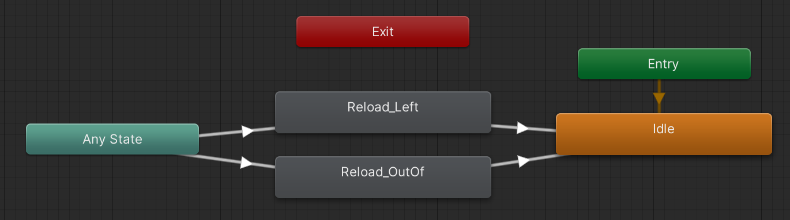

图2.3-3 换弹过程的动画树

如前文所述，需要Reload_Left和Reload_out of两个不同动画分别代表非空仓情况下换弹和空仓情况下换弹。

2.3.5 武器举枪瞄准

武器的举枪瞄准过程同样需要使用协程技术。实现过程如下所示：

1. **internal** **void** Aiming(**bool** _isAiming)
2. {
3. isAiming = _isAiming;
4. gunAnimator.SetBool("Aim", isAiming);
5. **if** (doAimCoroutine == **null**)
6. {
7. doAimCoroutine = DoAim();
8. StartCoroutine(doAimCoroutine);
9. }
10. **else**
11. {
12. StopCoroutine(doAimCoroutine);
13. doAimCoroutine = **null**;
14. doAimCoroutine = DoAim();
15. StartCoroutine(doAimCoroutine);
16. }
17. }
18. **protected** IEnumerator DoAim()
19. {
20. **while** (**true**)
21. {
22. **yield** **return** **null**;
24. **float** tmp_CurrentFOV = 0;
25. eyeCamera.fieldOfView =
26. Mathf.SmoothDamp(
27. eyeCamera.fieldOfView,
28. isAiming ? aimingFOV : originFOV,
29. **ref** tmp_CurrentFOV,
30. Time.deltaTime * 2);
31. }
32. }

武器举枪瞄准过程不仅需要过渡动画，也需要将视野拉近一个角度。过渡动画结束后武器将切换视角到瞄准视角，而视野拉近也给了玩家瞄准的真实感。在本作品中，视野拉近的效果以FOV变换实现，当视野被拉近时FOV将从原始视野originFOV逐渐变化至瞄准视角下的视野aimingFOV。

该过程不应是一个瞬间变化的过程，需要有一个过渡以符合人类的直觉。因此使用Unity内部的数学工具Mathf.SmoothDamp进行平滑插值处理，如此实现可以让整个视野变换过程变得顺滑且不突兀。

2.4 场景反馈系统

场景反馈系统由音效模块、弹痕模块、子弹随机散布模块、后坐力模块和屏幕抖动模块构成。这些音画体验给予玩家身临其境之感，能够提升玩家的反馈与真实感体验。

2.4.1 音效和弹痕效果

本作品中声音有如下来源：人物行走过程的脚步声、枪械射击的出弹声和子弹撞击物体表面的碰撞声。在PlayerFootStepListener.cs脚本中，详细描述了人物行走过程中脚步声的生成：

1. **private** **void** FixedUpdate()
2. {
3. **if** (characterController.isGrounded)
4. {
5. **if** (characterController.velocity.normalized.magnitude > 0.1f)
6. {
7. nextPlayTime += Time.fixedDeltaTime;
9. **bool** tmp_isHit = Physics.Linecast(footstepTransform.position,
10. footstepTransform.position + Vector3.down * (characterController.height / 2 + characterController.skinWidth - characterController.center.y),
11. **out** RaycastHit tmp_HitInfo, layerMask);
13. **if** (tmp_isHit)
14. {
15. **foreach** (**var** tmp_AudioElement **in** footstepAudioData.footstepAudios)
16. {
17. **if** (tmp_HitInfo.collider.CompareTag(tmp_AudioElement.tag))
18. {
19. **if** (nextPlayTime >= tmp_AudioElement.Delay)
20. {
22. **int** tmp_AudioCount = tmp_AudioElement.audioClips.Count;
23. **int** tmp_AudioIndex = UnityEngine.Random.Range(0, tmp_AudioCount);
24. AudioClip tmp_FootstepAudioClip = tmp_AudioElement.audioClips[tmp_AudioIndex];
25. footstepAudioSource.clip = tmp_FootstepAudioClip;
26. footstepAudioSource.Play();
27. nextPlayTime = 0;
28. **break**;
29. }
30. }
31. }
32. }
33. }
34. }
35. }

在每一帧的FixedUpdate过程中，执行玩家脚步声的播放过程。首先，人物控制器将检测是否在地面上，若在地面上且人物的移动速度大于0.1时将使用Unity的物理模块Physics.Linecast检测玩家与地面接触的点位，并在该点位播放声音。在播放声音的过程中，将从预制件footstepAudioData中随机抽取不同的脚步声片段并进行播放，这样可以生成错落有致的脚步声，而不至于让脚步声始终播放重复的片段。

对于脚步声的选取，也考虑到了不同材质的表面具有不同的脚步声，因此将在预制件FP Footstep Audio Data内设置了多种材质表面的脚步声：

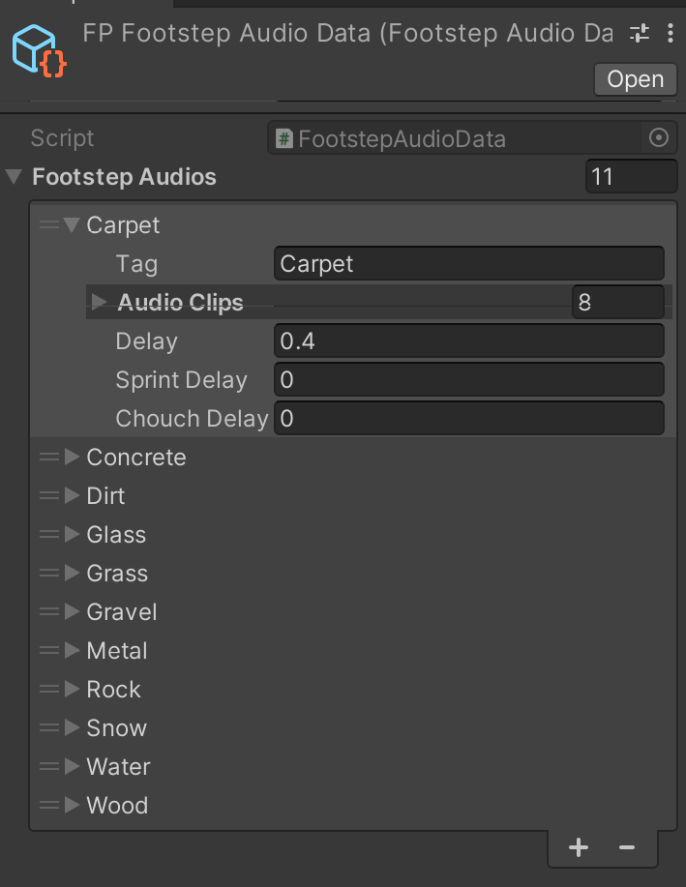

图2.4-1 FP Footstep Audio Data的脚步声素材

枪械射击的出弹声已经在武器系统内描述，故对子弹碰撞表面的声音进行详述。在HitManager脚本内，不仅需要针对子弹对人物的伤害进行处理，也需要对子弹碰撞时发出的声音进行处理，实现如下所示：

1. **var** tmp_BulletEffect = Instantiate(ImpactPrefab, tmp_HitPoint,
2. Quaternion.LookRotation(tmp_HitNormal, Vector3.up));
4. Destroy(tmp_BulletEffect, 3);
6. **var** tmp_TagsWithAudio = ImpactAudioData.impactTagsWithAudios.Find(
7. (_audioData) => _audioData.tag.Equals(tmp_HitTag));
8. **if** (tmp_TagsWithAudio == **null**) **return**;
9. **int** tmp_Length = tmp_TagsWithAudio.impactAudioClips.Count;
10. AudioClip tmp_AudioClip = tmp_TagsWithAudio.impactAudioClips[Random.Range(0, tmp_Length)];
11. AudioSource.PlayClipAtPoint(tmp_AudioClip, tmp_HitPoint);

当碰撞检测系统（使用Physics.Raycast）检测到子弹与表面发生碰撞时，在碰撞表面生成ImpactPrefab预制件所表示的弹痕效果，同时弹痕效果存在3秒后被破坏，以防止过多的物体实例对性能造成重大影响。同时，将在碰撞点播放与碰撞表面相对应的子弹碰撞声，与脚步声类似，同样是从同一材质的不同声音片段中进行声音的随机选择：

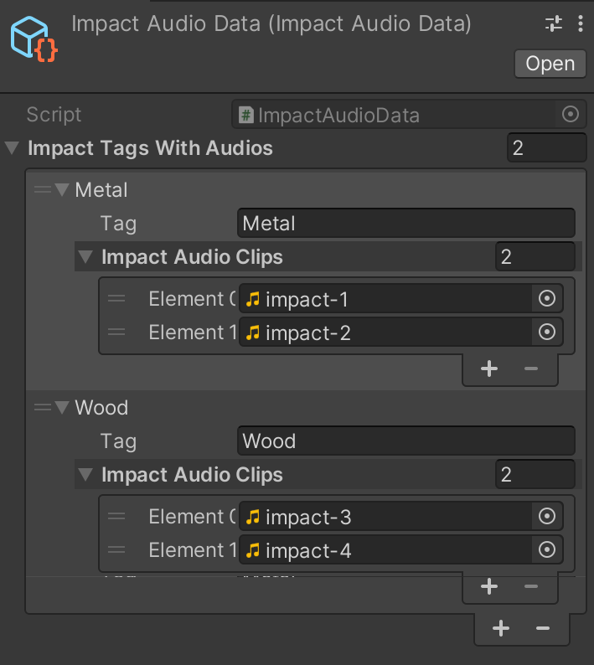

图2.4-2 Impact Audio Data的子弹撞击声素材

通过以上实现，达成了音效和弹痕效果的实现目标。

2.4.2 射击手感

“射击手感”是一个较为宽泛的词，表示了玩家射击过程的体验，具体而言就是开火时的游戏系统反馈，也即子弹随机散布、枪械后坐力和屏幕抖动三个部分。以上三部分虽然实现原理各不相同，但都是为营造较为真实的射击体验而服务，故本作品将这三个部分都进行了实现。

对于子弹的随机散布过程，需要给子弹的散射加上一个适当的散射角，该散射角将决定随机散布的范围；散射角spreadAngle在Firearms.cs脚本中定义，对于每种不同的武器可以定义不同的散射角，当散射角为0时可以完全关闭子弹的随机散布。

1. **protected** Vector3 CalculateSpreadOffset()
2. {
3. **float** tmp_SpreadPercent = spreadAngle / eyeCamera.fieldOfView;
4. **return** tmp_SpreadPercent * UnityEngine.Random.insideUnitCircle;
5. }

每次创建子弹时需要进行散射偏移的计算，计算方法是用散射角与FOV的商值得到散射百分比，并返回散射百分比和单位圆内随机值的乘积。经过上述计算，可以得到在散射角内的散射偏移，使子弹只散布在散射角范围内。

对于枪械后坐力过程，将使用摄像机的偏移来实现。在FPMouseLook.cs脚本中设定recoilCurve、recoilRange、recoilFadeOutTime三个参数，分别表示后坐力回馈曲线、后坐力偏移范围和后坐力消散时间。后坐力偏移将会随着回馈曲线在消散时间内回到无后坐力的状态，以下为回馈曲线的设计，为标准的S型曲线：

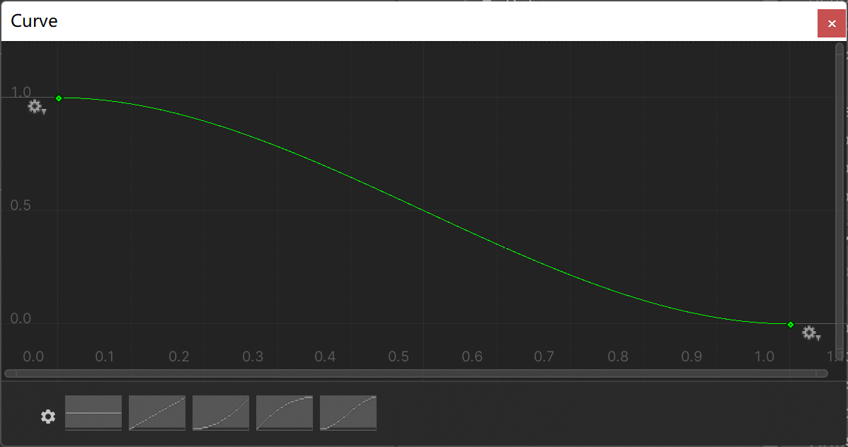

图2.4-3 后坐力回馈曲线

随后，将依据如下实现进行后坐力偏移的计算，在这个过程中需要使用到线性插值和曲线取值方法：

1. **private** **void** CalculateRecoilOffset()
2. {
3. currentRecoilTime += Time.deltaTime;
4. **float** tmp_RecoilFraction = currentRecoilTime / recoilFadeOutTime;
5. **float** tmp_RecoilValue = recoilCurve.Evaluate(tmp_RecoilFraction);
6. currentRecoil = Vector2.Lerp(Vector2.zero, currentRecoil, tmp_RecoilValue);
7. }

随后将计算得到的后坐力偏移加入摄像机的移动中，以模拟后坐力效果。

屏幕抖动随开火而发生，模拟开火时人对武器的掌控能力。与后坐力相同，也需要在脚本中设定如下参数：

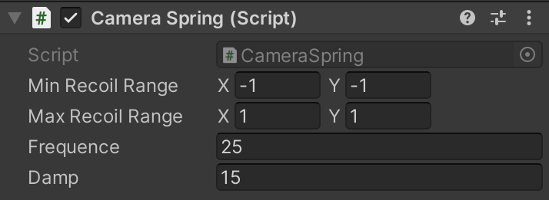

图2.4-4 摄像机屏幕抖动参数

Min/Max Recoil Range分别表示抖动的范围，Frequence表示抖动的频率，而Damp表示抖动的强度。随后使用如下方式计算抖动值，并反馈到抖动过程中：

1. **public** **void** UpdateSpring(**float** _deltaTime, Vector3 _target)
2. {
3. values -= _deltaTime * frequence * dampValues;
4. dampValues = Vector3.Lerp(dampValues, values - _target, damp * _deltaTime);
5. }

完成计算后将在CameraSpring.cs脚本中进行抖动应用，射击反馈实现完成。

以上为FPS基础内容设计的主要内容。

第三章 多人FPS设计与实现

3.1 基于Photon的广域网服务器设定

3.1.1 Photon服务器设定

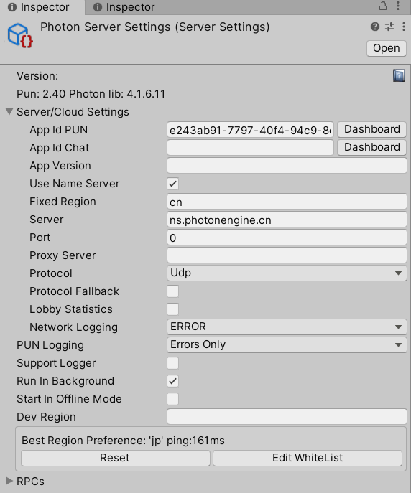本游戏则通过调用Photon的PUN框架实现游戏的广域网联机，通过在云端获取免费的PUN服务器（国内服务器需额外提交申请），达到了以20人为上限的多人FPS游戏实现。

Photon Server是一款实时的Socket服务器和开发框架，快速、使用方便、容易扩展，服务端架构在Windows系统平台上，采用C#语言编写，Photon Server发布包括两个部分，Client SDK Release和Server SDK Update，Server SDK的版本是v2.4.5，而Client SDK的版本是v6.2.0。客户端SDK提供了多种平台的开发API，包括DotNet，Unity3D，C/C++等。而本游戏通过调用Photon Server再Unity开发的API，实现了广域网联机对战的最终效果。

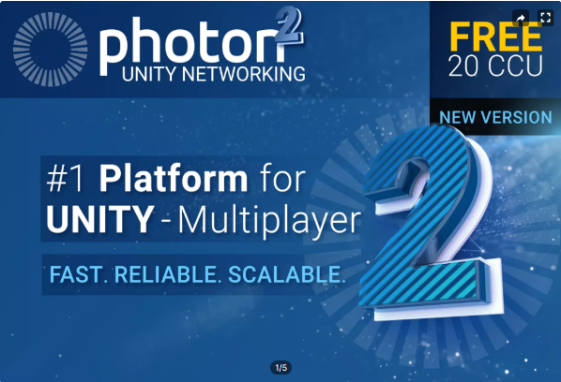 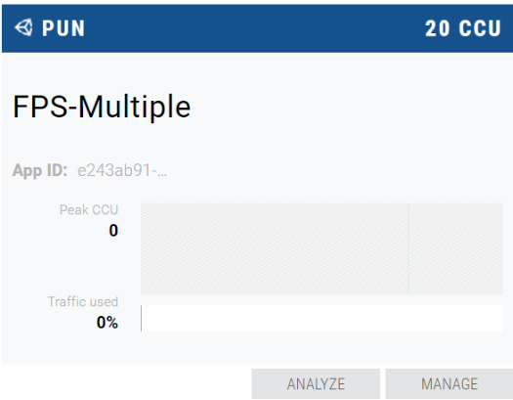

图3.1-1 Photon PUN2 Package以及PUN Server界面

本地进行网络调试时使用Photon cloud server，利用本机服务器进行异端同步调试；在unity中对Photon Server Settings进行配置，来实现本地服务器与广域服务器的切换选择，便携了游戏的调试。

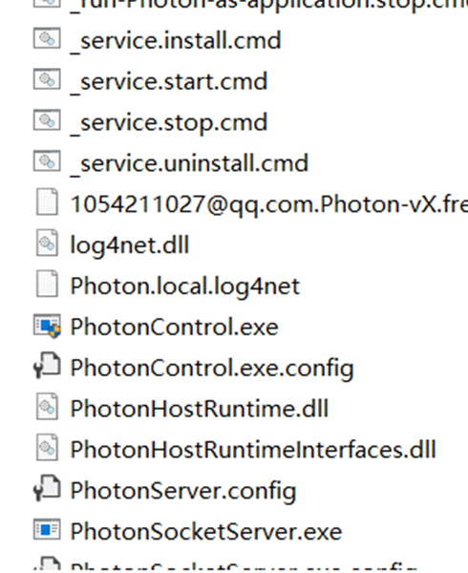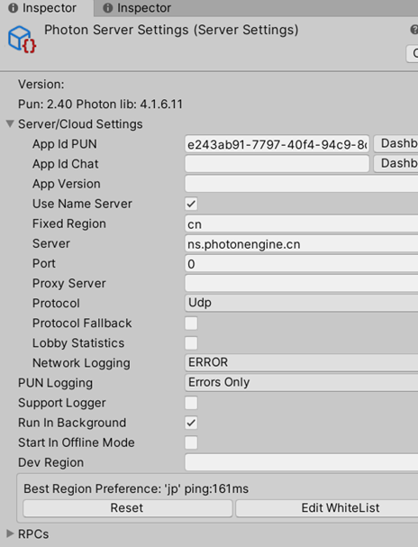

图3.1-2 Photon cloud server以及Unity内的Server Settings

3.1.2 Photon模块设定

游戏调用到的Photon Api模块中最常用的是Pun类，Photon由各种各样的模块组成，有一些是公共的，有一些是Photon内部框架使用的。而本项目制作过程中用到的模块主要有以下几种：

1. interface IPunCallbacks；这个接口是PUN所有回调方法的定义。
2. class PhotonStrea；该容器用于OnPhotonSerializeView（）函数中。
3. class PhotonNetwork；PhotonNetwork的主类。
4. class PhotonPlayer；玩家类，通过actorID验证玩家身份
5. class PhotonView；PUN的NetworkView的替代类，可以像NetWorkView类一样使用。
6. class Room；房间属性的类，与RoomInfo相反，Room类的属性是可以改变的。
7. class RoomInfo；房间属性的类。属性不可以被更改

3.1.3 Photon服务器房间设定

Pun使用一个C-S结构。拥有一个或者多个主服务器。服务器管理不同的客户端，并在进行多人游戏的时候提供一个服务器地址。Pun中匹配以房间为单位，每一个房间都是独立的，并且有属于自己的ID。而大厅是包含多个房间的对象。大厅的可选用的。

默认情况下，Pun会加入默认的大厅，大厅会向客户端发送现有的房间列表。可以使用PhotonNetWork.GetRoomList()方法来获取列表

还可以使用PhotonNetwork.autoJoinLobby = false自动加入房间。而PhotonNetWork.JoinLobby是一个加入特定大厅的方法。使用JoinRoom，JoinRadomRoom和CreatRoom中的一个参数可以是无需选择大厅就加入房间。

而本项目中直接通过CreateRoom与JoinRoom进行房间的创建与加入。

3.2 第三人称FPS人物模型与动画设定

3.2.1 第三人称人物模型设定

由于第一人称FPS未对仅包含第一人称的视角部分，因此为了在异端显示人物Prefab，还需要额外对全身的人物模型进行设置。

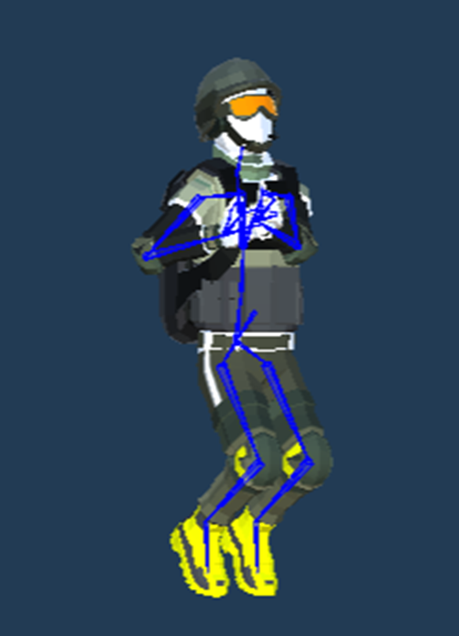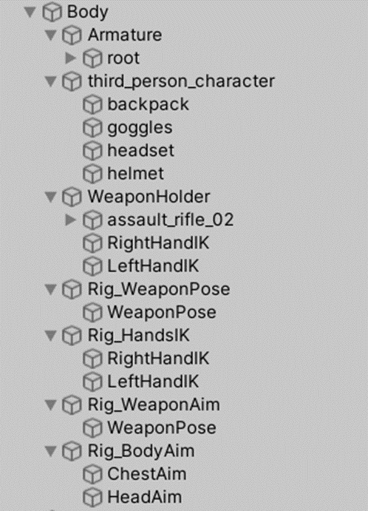

图3.2-1 第三人称模型与组件一览

该Prefab包含基本人物渲染模型，以及Armature中的身体各部分的其余组件，其余子组件后包含了Rigidbody和Box collider来实现人物模型的碰撞体设置。同样，这些组件也将在云端进行同步。

主要包含了Box Collider（立方体碰撞体），Sphere Collider（球体碰撞体）以及Capsule Collider（胶囊体碰撞体）等。

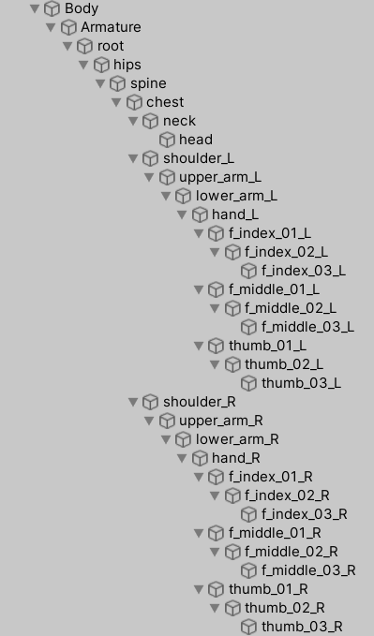 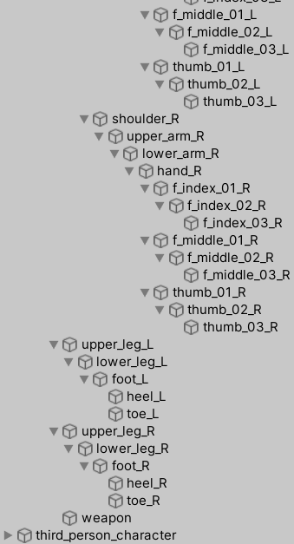

图3.2-2 人物碰撞体组件一览

而对于模型的渲染则使用了蒙皮网格渲染器。蒙皮是指将Mesh中的顶点附着（绑定）在骨骼之上，而且每个顶点可以被多个骨骼所控制。

上文中的骨骼是皮肤网格内的不可见对象，它们影响动画过程中网格变形的方式。其基本思想是将骨骼连接在一起形成一个层次化的“骨架”，动画通过旋转骨架的关节以使其移动。Mesh上的顶点附着在骨骼上。播放动画时，顶点会随着骨骼或骨骼的连接而移动，因此“皮肤（Mesh）”会跟随骨骼的移动。在一个简单的关节（例如肘）中，Mesh顶点受到在那里遇到的两个骨骼的影响，并且Mesh将在关节弯曲时实际拉伸和旋转。多个骨骼的影响相同的顶点和权重。

本项目对Skinned Mesh Renderer的Cast Shadow进行了调整，避免第三人称的Prefab影响到第一人称的视角。

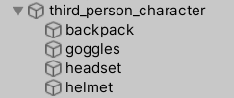 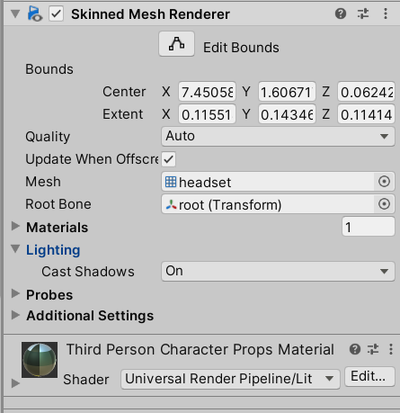

图3.2-3 Skinned Mesh Renderer组件一览

3.2.2 第三人称人物动画设定

对于第三人称的Prefab而言，需同步的全身动画包括开火时的身体抖动、静止、以及移动动画。本项目通过unity自带的Animator组件进行了第三人称动画的设定。其主要实现动画如下图所示。分别包含Idle、Movement、Fire三部分动画。

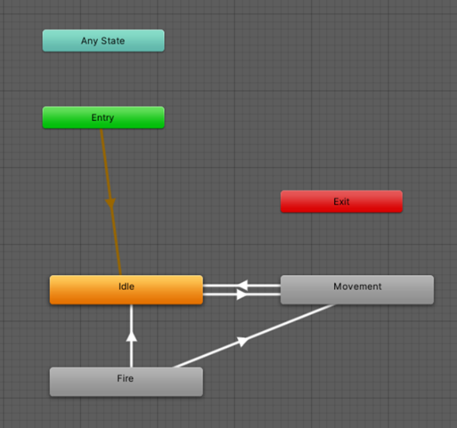

图3.2-4 第三人称Prefab对应的动画Animator

而尤其对于Prefab的人物移动动画的，考虑到不同方向的操作指令需要对应不同的行走方式，故Moverment的Blend Tree根据人物的四向行走指令包含了：

1. Speed<6时的八向行走动画；
2. Speed>6时的八向奔跑动画；

根据Prefab在Movement上的X、Y轴方向分量实现动画的设置，Blend Tree以及八向移动动画设定如下图所示。

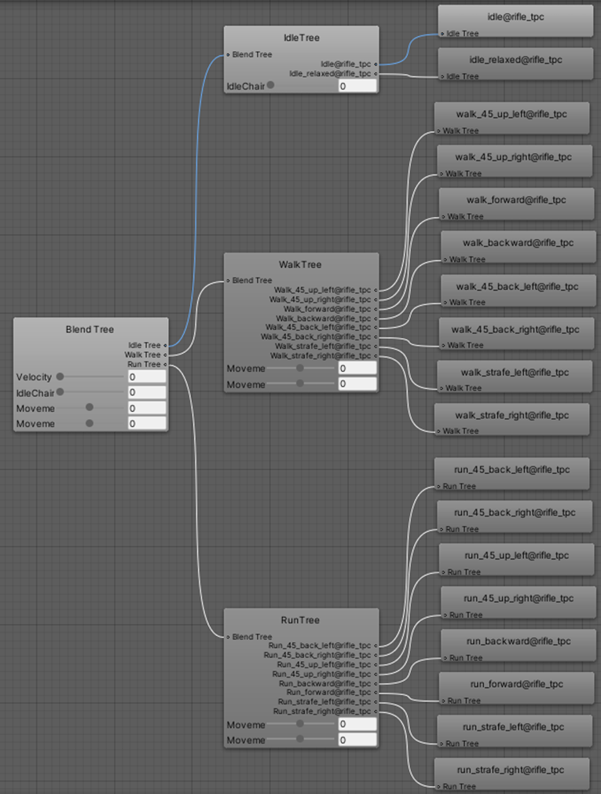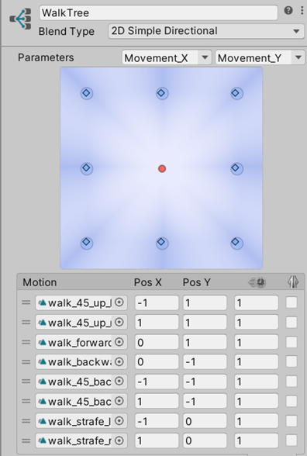

图3.2-4 第三人称Prefab对应的行走动画Blend Tree

3.3 多人FPS异端同步设定

3.3.1 角色异端实例化与位移同步

本项目中的多人FPS异端同步均通过Photon的PUN框架实现，以位移同步为例，PUN的主要工作原理为：

1. 客户端每隔指定时间向服务器端发送位置信息；
2. 服务器接收并记录该客户端的位置信息；
3. 服务器每隔指定时间广播给所有在线客户端发送所有客户端的位置信息；
4. 客户端接收服务器发送的所有客户端位置信息，并修改他们位置；

PUN提供了多种封装的函数便于开发者实现服务器的各项操作，而对于角色异端实例化与位移同步而言，所调用到的主要脚本与函数有：

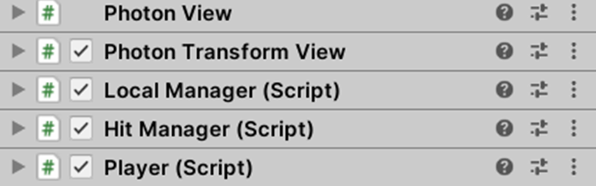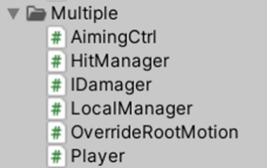

图3.3-1 角色异端实例化与位移同步调用脚本

以角色的Prefab：Player Varient为例，主要通过Launcher控制角色的异端实例化（包含房间创造的前提步骤）；通过Photon View和Photon Transform View控制角色异端位移同步；通过Local Manager控制客户端输入互斥；

3.3.2 角色全身异端动画同步

对于角色动画而言，其运算量较大，故对于第三人称的Prefab对应的Photon View的Observe Option字段采用的是Unreliable on Change 的设定方法。

Observe Option字段让开发者选择更新如何发送以及何时被发送。该字段还会影响到OnPhotonSerializeView被调用的频率。Unreliable on Change 将检查每一个更新的更改。如果所有值与之前发送的一样，该更新将作为可靠的被发送，然后所有者停止发送更新直到事情再次发生变化。这对于那些可能会停止运动的以及暂时不会创建进一步更新的游戏对象来说是有利的。

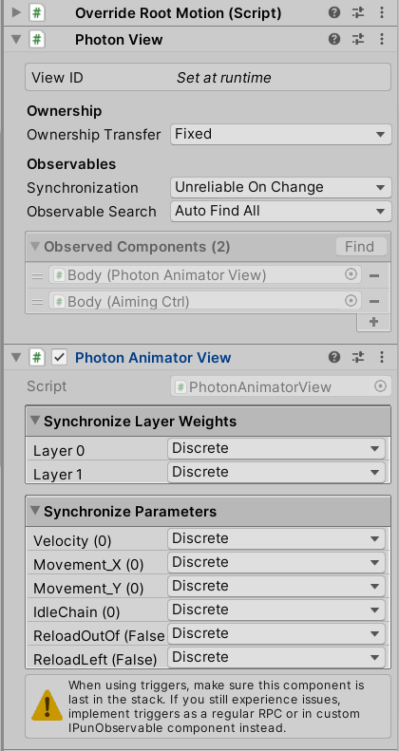

图3.3-2角色全身异端动画同步Photon Annimator View

在本项目的实现中，也是通过Photon Animator View控制角色的异端动画同步，再将同步的消息通过Photon View上传至云端服务器。

3.3.3 基于IK组件的枪械与射击同步

本项目通过调用IK组件实现了枪械与第三人称模型的绑定，再通过PUN函数实现广域网的枪械同步。相比较unity的自带IK系统，final Ik设置更加方便，用途更广。有很多情景化的应用，如针对和物体交互的动作系统。通过使用IK插件，就可以使用少量的固定动画，在此基础上融合IK动作，做出千变万化的交互动作。

对于挂载了IK插件的组件，也是通过挂载Photon View和Photon Transform View实现枪械的同步。

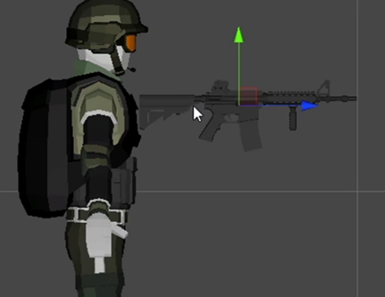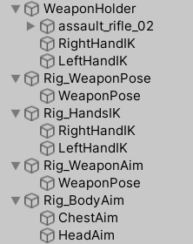

图3.3-3 枪械相关组件一览

而对于射击同步，也是通过PhotonNetWork的实例化函数在异端实例化bullet之类的操作，主要通过HitManager、IDamager、AimingCtrl实现。

3.3.4 击杀同步

击杀同步主要包含造成伤害、摧毁角色、角色重实例化等步骤，也是通过PUN的RPC框架完成的。也即[PunRPC]的调用方法。这些调用方法主要在Player脚本中实现。

GameObjects可以被实例化为网络游戏对象,他们会有一个可以被识别的PhotonView组建和一个所有者（控制者），持续更新脚本可以通过拖拽脚本到PhotonView的Observed Components当中实现。脚本必须实现IPunObservable接口。

[PunRPC]定义一个可以被其他客户端调用的方法，[PunRPC]public void OnAwakeRPC(byte Parameter) { }在其他地方可以通过下面这个API调用方法。

photonview.RPC(string methodName, PhotonTargets target, params object[] parameters)

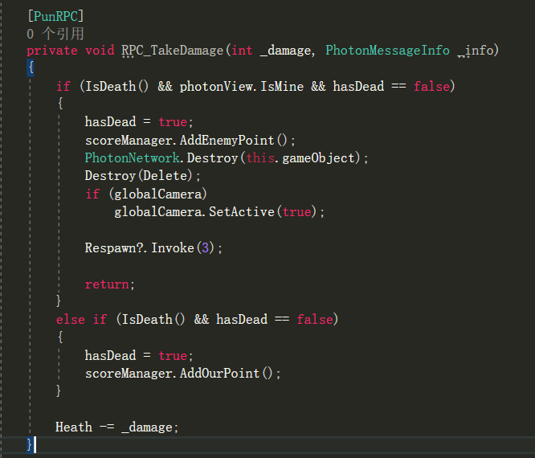

图3.3-4 PunRPC方法实现击杀同步

第四章 传送门机制与地图的设计与实现

4.1 创建PortalCamera摄像机

传送门内部的画面的渲染需要用到第二个摄像机PortalCamera。如果两个传送门都成功放置，它会渲染画面到一个材质上，再通过shader的方式将材质显示到传送门内部。

4.2 修改MainCamera脚本实现

为玩家的主摄像机挂载一个MainCamera脚本，主要功能是为PortalCamera提供正确的位置和朝向信息。MainCamera脚本会不断读取主摄像机的transform.position和transform.rotation。当两个传送门都被放置之后，就会通过两个传送门的位置和法线方向，通过一系列对称变换计算出PortalCamera的位置和方向，然后将其画面渲染到一个材质上，再通过shader的方式将材质显示到传送门内部。

4.3 创建传送门GameObject

除了portal camera外，还需要创建传送门的game object。每一个传送门包含两个平面，分别显示外轮廓和内部画面。

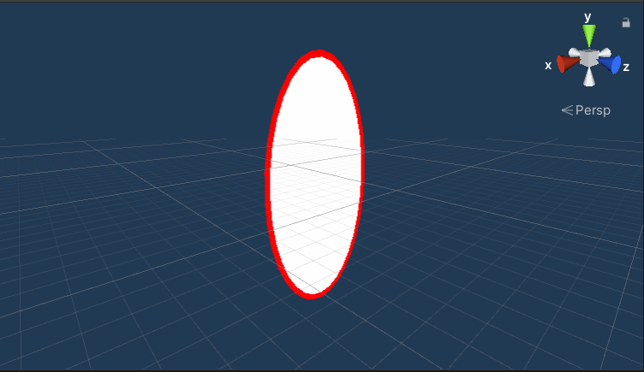

图4.3-1 一个传送门的GameObject

传送门的内部是通过shader，利用culling mask将portal camera渲染的内容显示在上面。

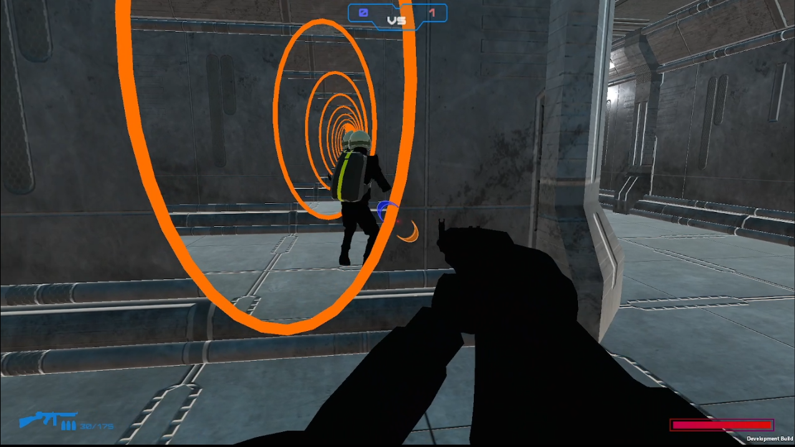

图4.3-2 在传送门内显示portal camera渲染的内容

通过对传送门挂在Portal.cs脚本，利用碰撞检测触发的方式来检测是否有物体进入传送门。如果有，则需要在其中心位置穿过本传送门所在平面的时候，通过给transform赋值的方式将其传送到传送门出口处的对应位置。

4.4 修改Bullet脚本

为了实现子弹穿过传送门的效果，还需要进一步修改bullet脚本中ray cast的相关功能。子弹在检测到碰撞体是传送门时，需要将自己瞬移到传送门出口处的对应位置，并且之后ray cast的方向需要旋转180度。

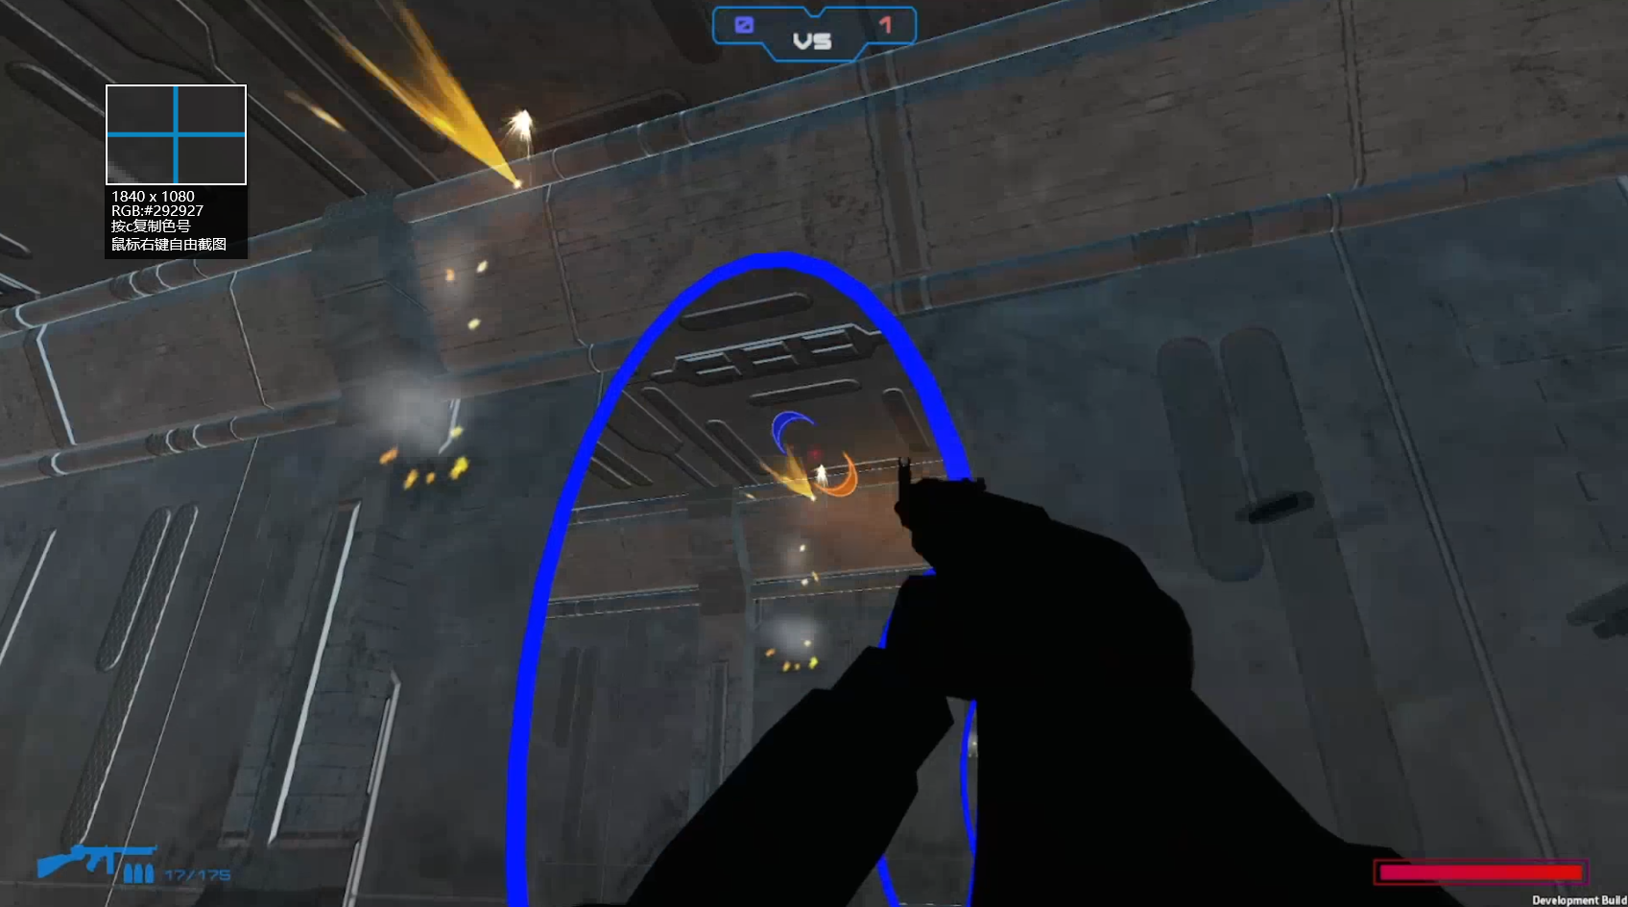

图4.4-1 子弹穿过传送门的效果

4.5 可穿越传送门的物体

虽然目前传送门内已经可以显示以假乱真的画面，但是当一个物体正在穿越传送门时，需要其在出口传送门处也能够显示一个分身。所以需要给所有可以穿过传送门的物体挂一个脚本，当期碰撞到传送门时，就在出口传送门的对应位置instantiate一个GameObject，把自己的Mesh Renderer挂到它上面，这样就能够在传送门出口处也显示一个本身。

4.6 场景制作

使用Unity资源商店中提供的免费模块化科幻风格素材，搭建了一个仓库场景。

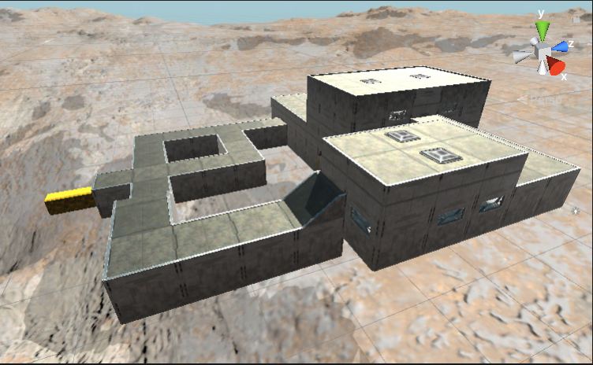

图4.6-1 游戏地图整体

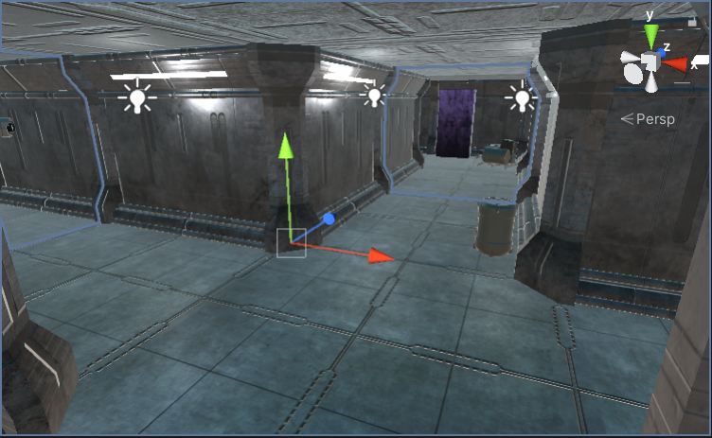

图4.6-2 游戏地图一隅

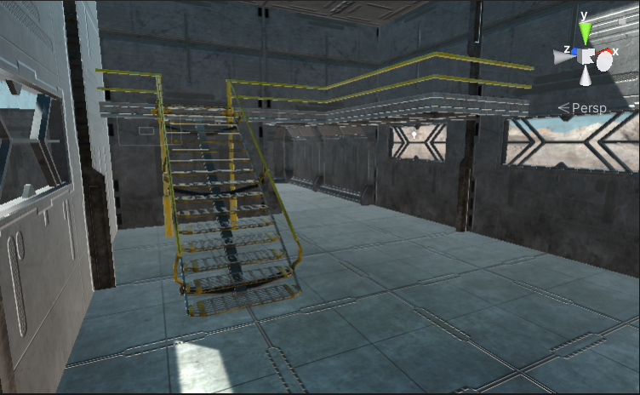

图4.6-3 游戏地图一隅

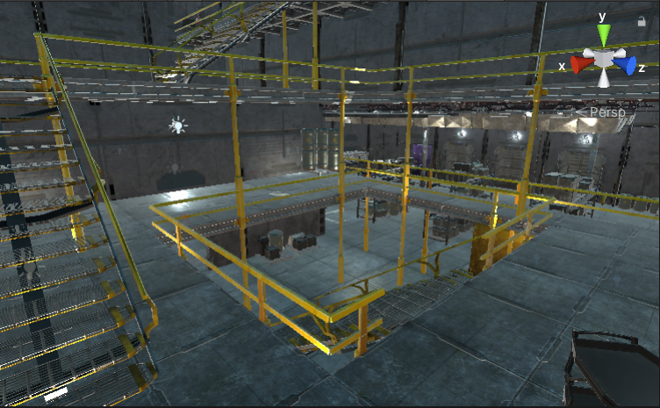

图4.6-4 游戏地图一隅

第五章 UI设计及实现成果

5.1 开头标题卡效果展示

我们的游戏设定在一个超未来的架空现实，到了那时，虚拟现实技术已经渗透进了人们的生活，他们只需要接上脑机，就能潜行到虚拟世界。为了避免残忍而血腥的战争，各国之间达成了和平协议，采用虚拟的军事竞赛来划分资源。每个国家都为该竞赛培养军人，而我们正是其中精锐。

“当任务下达，我们躺下，却全神汇聚。再睁眼时，已经是你死我活的生死竞赛。哦，也许说不上生死。但这关系到我们的国家，还有我的饭碗。“

为了提高代入感，决定使用第一人称视角的三维UI。当进入游戏时，我们首先看到的是进度条，加载完毕之后，背景逐渐显现出来，伴随着扭曲。这模拟的是虚拟现实的加载过程，同时增加未来科技感。



图5.1-2 背景渐入和扭曲效果

图5.1-1 加载界面

当一切加载完毕，窗口弹出。UI的美术资源采用的是在众多unity免费资源中挑选出来的最契合未来科技风格的美术资源。浅蓝色透明的面板，加上高亮度的边框和深色的背景，让我们产生置身于三维世界，悬浮的窗口正是光影投射的错觉。当我们移动鼠标时，面板会始终朝向鼠标的位置，

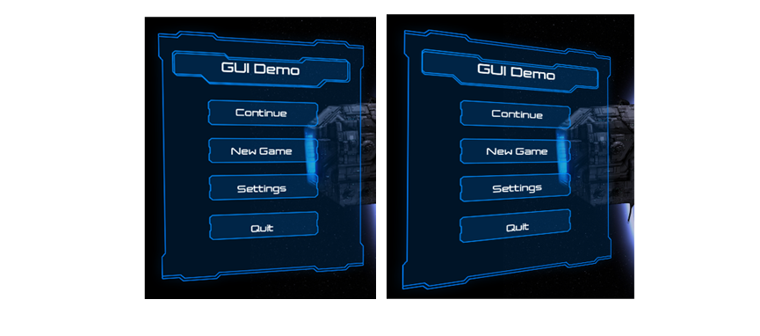

图5.1-3 菜单界面

图5.1-4 菜单随鼠标旋转

而当我们点击按钮要弹出设置窗口时，整个三维窗口会绕着自己旋转，仿佛只要轻轻滑动，面板便会随心意移动，同时在此处采用了动态模糊来提高真实感。

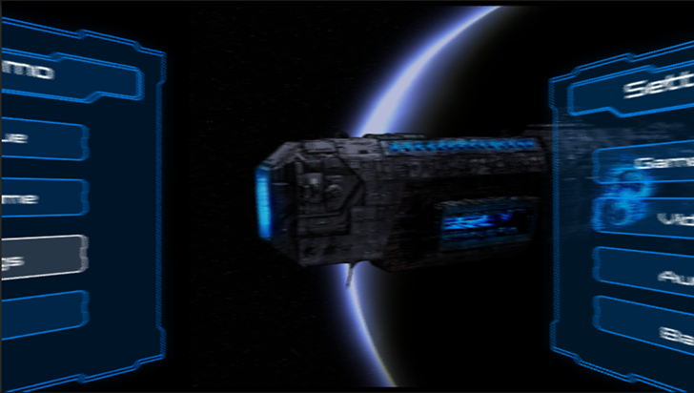

图5.1-5 菜单切换

多个面板之间的转换采用翻阅的方式进行变换。当按下按钮时，在垂直视平面的敌方实例化一个面板。利用了视错觉，让一个面板的突然出现显得不突兀。当按下返回按钮时，面板会翻转到后面并飞离视线。



当我们按下New Game按钮，就会弹出加入游戏的窗口，提示你加入一个已存在的房间或创建一个新的房间。

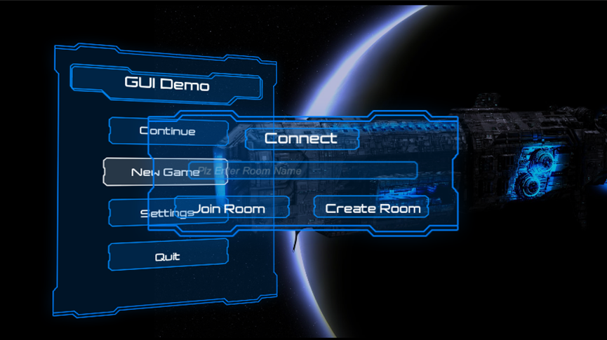

图5.1-6 加入游戏面板

游戏中的UI与菜单的未来科技风格保持统一。在提供重要信息的前提下，尽可能显得精简，让玩家在游玩过程中在想要查看时能获取到重要信息，在游玩时又注意不到UI的存在，以求沉浸式的游玩体验。

所以游戏中的UI采用了半透明式的UI，配色同菜单UI相同。游戏中UI包括：准星，血条，当前持有武器图标，当前弹夹剩余子弹，备用弹夹剩余子弹，我方积分以及敌方积分。

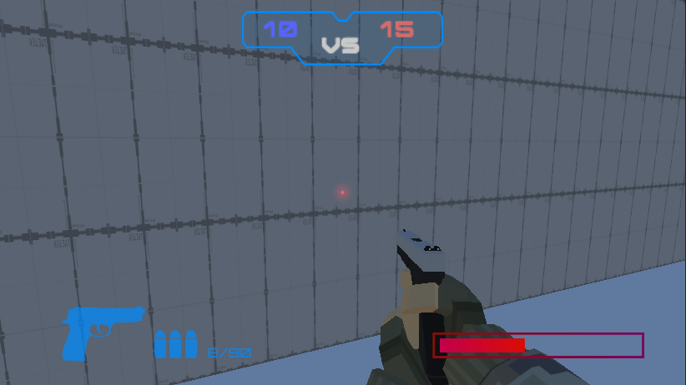

图5.1-7 游戏内UI

5.2 UI的实现细节

采用animator和animation组件实现背景的渐入动画，背景的抖动动画，镜头的旋转动画，菜单的翻阅和滑动动画。

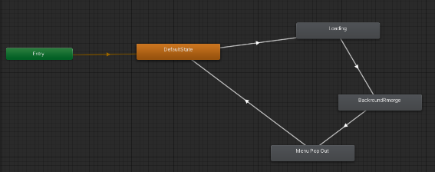 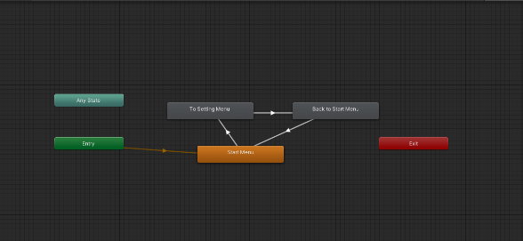

镜头旋转动画图5.2-2

背景渐入动画图5.2-1

其中背景的扭曲动画需要使用shadergraph。

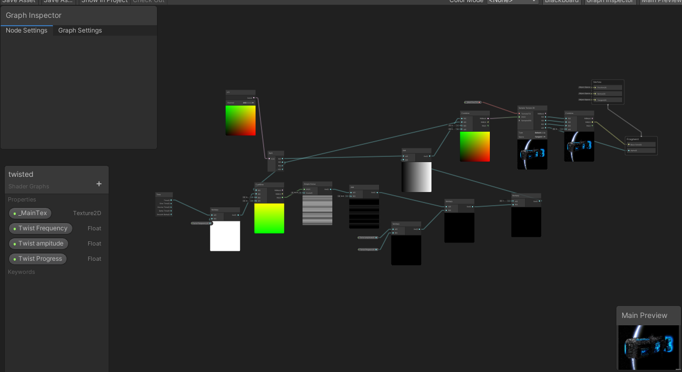

图5.2-3 背景扭曲shader

另一方面，由于unity的animator组件在播放完animation动画之后，物体的属性值会恢复默认值，不适合改变gameobject的属性状态。所以同时采用了脚本协同animation动画来实现菜单的翻阅动画。

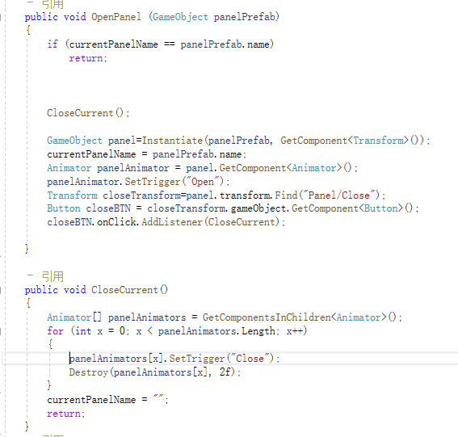

图5.2-4 菜单翻阅动画脚本

游戏中UI比较简单，采用根据运行时数据实时更新UI的方式。关键在于要建立好UI数据和运行时数据的接口。

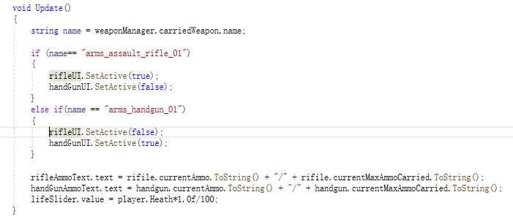

图5.2-5 游戏内UI脚本

5.3 总结

林振铠在本次游戏中主要担任UI的设计，实现，还有UI和游戏逻辑的对接工作，实现了未来科幻风的UI界面，同时为了真实感和沉浸式体验不断打磨UI，修改参数。

第六章 总结与展望

6.1 作品总结

本次课程设计主要完成了基于Unity引擎的FPS游戏的设计与实现。在概述中对《Teleport》的总体设计和主要玩法已经详尽阐述；然后接下来对本射击游戏对应的第一人称FPS的基本实现进行了介绍；接下来在基本模块实现的情况下，在第二章介绍了如何使用Photon实现多人FPS，主要包括如何适用photon设置服务器，如何实现异端动画的同步，包括角色位移，角色动画，枪械动画，射击与击杀统补等。紧接着在第三章对游戏特色：传送门机制与游戏地图的设计与实现进行了介绍。传送门主要由portalCamera和传送门Ganmeject实现，同时修改bullet脚本使bullet可穿过传送门。在第四章讲述了游戏UI的实现过程，主要包括菜单UI，UI动画以及游戏内UI的实现，

总结本次课程设计，我们小组计划实现一款具有传送门机制的第一人称设计游戏，并最终经过小组分工，代码编写，代码交接等过程制作出了本款游戏。传送门机制使得该游戏比平常FPS游戏更具有策略性，玩家可以通过设置传送门穿梭于地图的重要节点之间，并通过传送门完成远程击杀，视野探查，区域占领等策略。

6.2 作品展望

我们期望设计出更多契合传送门机制的地图，尽量发挥传送门机制所能带来的游戏策略性。同时我们期望设计出更多的游戏模式以增加游戏的趣味性。在游戏的打击感和动作流畅程度上也值得进一步的探究。同时对多人FPS服务器的健全性也需要进一步探讨。

致 谢

本论文的工作是在课程教师谢宁老师的指导与要求下完成的，本次课程设计开发成员与报告编写者为石浩东、林振铠、伏思远和倪宇龙四人。

在项目的开发过程中，我们基于Unity进行开发，在开发过程中广泛查阅了各种资料，并广泛且自主地学习相关知识，最终完成了本次游戏的开发，为此特别感谢能与一同整个项目的所有人。同时，谢宁老师为我们的Unity开发提供了各种经典案例与练习，并在各种方面给小组成员提供很大启发，必须感谢谢老师的教学与付出。

对所有在本次课程设计中帮助过我们的人，表示由衷的感谢！

参考文献

1. 赵海峰. 基于Unity3D的游戏开发与设计[D]. 山东科技大学, 2014.
2. Ew L . 3D Fighting Game dengan Menggunakan Unity Game Engine 4.0. 2015.
3. 伍传敏, 张帅, 邱锦明. 基于Unity3D的FPS游戏设计与开发[J]. 三明学院学报, 2012, 29(2):6.